[](http://images.yandex.ru/#!/yandsearch?source=wiz&fp=1&uinfo=ww-1263-wh-939-fw-1038-fh-598-pd-1&p=1&text=новый год картинки детские&noreask=1&pos=53&rpt=simage&lr=1095&img_url=http%3A%2F%2Fmuzotkrytka.narod.ru%2FNG%2F53.gif)

ПРИГЛАШЕНИЕ

[](http://images.yandex.ru/#!/yandsearch?source=wiz&fp=1&uinfo=ww-1263-wh-939-fw-1038-fh-598-pd-1&p=1&text=новый год картинки детские&noreask=1&pos=53&rpt=simage&lr=1095&img_url=http%3A%2F%2Fmuzotkrytka.narod.ru%2FNG%2F53.gif)

ПРИГЛАШЕНИЕ

[](http://images.yandex.ru/#!/yandsearch?source=wiz&fp=3&uinfo=ww-1263-wh-939-fw-1038-fh-598-pd-1&p=3&text=новый год картинки детские&noreask=1&pos=105&rpt=simage&lr=1095&img_url=http%3A%2F%2Fstatic.freepik.com%2Ffotos-kostenlos%2Fweihnachten-schneemann-schnee-vektor-material_15-6842.jpg)

[](http://images.yandex.ru/#!/yandsearch?source=wiz&fp=3&uinfo=ww-1263-wh-939-fw-1038-fh-598-pd-1&p=3&text=новый год картинки детские&noreask=1&pos=105&rpt=simage&lr=1095&img_url=http%3A%2F%2Fstatic.freepik.com%2Ffotos-kostenlos%2Fweihnachten-schneemann-schnee-vektor-material_15-6842.jpg)

**Новогодняя сказка зовёт за собой.  
Пахнет воздух хрустальный, как хвойный настой.  
А на ёлках игрушки блестят и звенят,  
А снега под ногами хрустят и скрипят.  
Приходите к нам в гости на праздник зимы,  
И наполнитесь радостью вы до весны.  
Будут игры, подарки и с лакомством стол.  
Приходите встречать Новый год! Мы вас ждём!**

**МБОУ "Копьёвская СОШ"**

**30 декабря в 12.00 часов**

**Новогодняя сказка зовёт за собой.  
Пахнет воздух хрустальный, как хвойный настой.  
А на ёлках игрушки блестят и звенят,  
А снега под ногами хрустят и скрипят.  
Приходите к нам в гости на праздник зимы,  
И наполнитесь радостью вы до весны.  
Будут игры, подарки и с лакомством стол.  
Приходите встречать Новый год! Мы вас ждём!**

**МБОУ "Копьёвская СОШ"**

**30 декабря в 12.00 часов**

[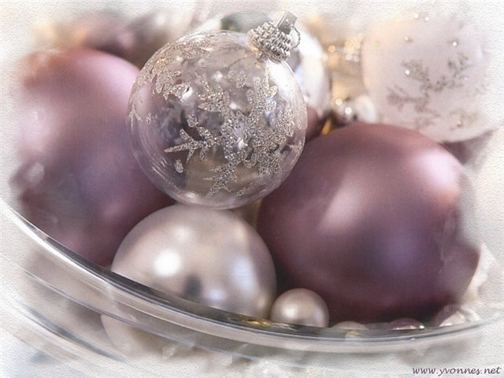](http://images.yandex.ru/#!/yandsearch?source=wiz&fp=2&uinfo=ww-1263-wh-939-fw-1038-fh-598-pd-1&p=2&text=новогодние картинки&noreask=1&pos=84&rpt=simage&lr=1095&img_url=http%3A%2F%2Fi1.i.ua%2Fprikol%2Fpic%2F4%2F1%2F348414_334576.jpg)

[](http://images.yandex.ru/#!/yandsearch?source=wiz&fp=2&uinfo=ww-1263-wh-939-fw-1038-fh-598-pd-1&p=2&text=новогодние картинки&noreask=1&pos=84&rpt=simage&lr=1095&img_url=http%3A%2F%2Fi1.i.ua%2Fprikol%2Fpic%2F4%2F1%2F348414_334576.jpg)

**Новогодняя сказка зовёт за собой.  
Пахнет воздух хрустальный, как хвойный настой.  
А на ёлках игрушки блестят и звенят,  
А снега под ногами хрустят и скрипят.  
Приходите к нам в гости на праздник зимы,  
И наполнитесь радостью вы до весны.  
Будут игры, подарки и с лакомством стол.  
Приходите встречать Новый год! Мы вас ждём!**

**МБОУ "Копьёвская СОШ"**

**30 декабря в 12.00 часов**

**Новогодняя сказка зовёт за собой.  
Пахнет воздух хрустальный, как хвойный настой.  
А на ёлках игрушки блестят и звенят,  
А снега под ногами хрустят и скрипят.  
Приходите к нам в гости на праздник зимы,  
И наполнитесь радостью вы до весны.  
Будут игры, подарки и с лакомством стол.  
Приходите встречать Новый год! Мы вас ждём!**

**МБОУ "Копьёвская СОШ"**

**30 декабря в 12.00 часов**

[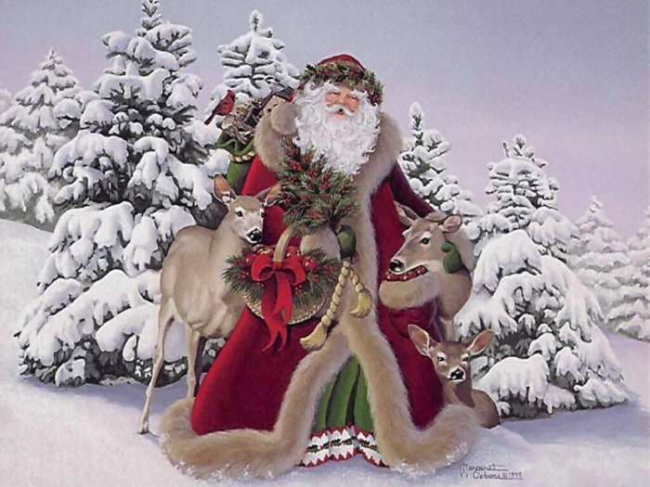](http://images.yandex.ru/#!/yandsearch?source=wiz&fp=1&uinfo=ww-1263-wh-939-fw-1038-fh-598-pd-1&p=1&text=новогодние картинки&noreask=1&pos=38&rpt=simage&lr=1095&img_url=http%3A%2F%2Fi.i.ua%2Fcards%2Fpic%2F7%2F7%2F210177.jpg)

Приглашение

[](http://images.yandex.ru/#!/yandsearch?source=wiz&fp=1&uinfo=ww-1263-wh-939-fw-1038-fh-598-pd-1&p=1&text=новогодние картинки&noreask=1&pos=38&rpt=simage&lr=1095&img_url=http%3A%2F%2Fi.i.ua%2Fcards%2Fpic%2F7%2F7%2F210177.jpg)

Приглашение